LAND电池测试系统操作规程
1. 进行电池测试，用参比电极（三电极）时，用四端子鳄鱼夹，小红夹接参比电极，大红夹接镍片正极，大黑夹、小黑夹负极电极片依次连接。
2. 软件启动前，应先打开软件测试系统电源，并保证测试系统的通信口与计算机串口连接可靠。
3. 用鼠标双击“LAND电池测试”快捷图标，启动测试仪软件，寻检到箱号且测试仪上的时钟与计算机系统时间同步，说明工作状态正确，即可进行设置过程测试。
4. 工作过程设置：即通道自动测试过程编程。
5. 通道实时状态显示：主界面即是通道实时状态显示窗口。
6. 通道选取：用鼠标左键点击通道的电池轮廓，电池轮廓的外围会出现一个黄色的矩形框，他表示通道已被选取。
7. 选择弹出菜单条目，“启动…”即可进入“启动”对话框。
点击“当前过程名称”选择合适的工作过程；
点击“编辑”编辑当前选定的测试过程（不允许改变其过程名称）；
点击“快速调入”从过程模板文件或过程模板组文件中调入过程参数；
点击“通道标注”可以定义与通道相关的备注文字；
设定“数据备份方案”即预约备份方案。
8. 工作过程执行完毕，通道自动停止。但用户可以在必要的时候，点击“停止”强行终止。
9. 强行跳转：选择弹出菜单条目“强制跳转”，然后选择即将跳转的“工作步骤”，点击“跳转”按钮，完成“强制跳转”操作。
10. 过程参数重置：其操作与“启动通道”完全一样。是在测试中途，动态的替换掉以前设置的工作过程，而仍然保持当前的工作步号不变。
11. 续接启动：对于已经工作停止的通道（包括用户停止、安全停止以及测试完成），可使用“续接启动”功能，恢复原来的测试工作，并保持数据接续。
12. 活性物质参数：点击弹出菜单条目“活性物质参数”即可设置。
13. 测试数据备份：
（1） 数据预约备份：测试完成（或强制停止）后才有数据备份需求，这样进行数据备份的次数也是最少的。可以再通道“启动”时定义，也可以在通道“过程参数重置”时定义；
（2） 数据即时备份：忘记设置“预约备份”，或者在某些情况下，在测试中途（或者测试完成）用户需要备份数据，可以使用“数据即时备份”功能；
（3） 定时备份：选择主菜单“数据→定时备份”，即可进入“定时数据备份”对话框，但注意只对那些已经设置“预约备份”的通道有效。
14. 通道测试状态查询：选择弹出菜单条目，然后“查询状态”。
15. 删除状态信息：选择弹出菜单条目“删除状态信息”，只删除所选择通道（已经工作停止）的工作状态信息，而不删除测试数据文件。
16. 打开数据：自动激活“数据处理软件”（LANDdt.exe），同时打开相应通道的测试数据文件。
17. 变更通道：允许用户将一个通道尚未完成的测试改换至另一个通道上继续进行（数据文件自动接续）。

设置通道数
通道数为：8；间隔就为0；
通道数为：4；间隔就为2；
通道数为：2；间隔就为3；

电池夹具的使用（三电极）
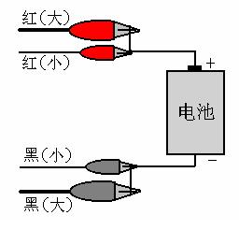

1、鳄鱼夹具（含大电流设备使用的夹具）
每套夹具有大、小各2个鳄鱼夹，分为红、黑2种颜色。其中：
大红鳄鱼夹为电流输出正极，小红鳄鱼夹为电压检测正极，使用时与电池正极相连。
大黑鳄鱼夹为电流输出负极，小黑鳄鱼夹为电压检测负极，使用时与电池负极相连。
[提示]测试中使用参比电极（即三电极）时，如何连接？
●由于大红鳄鱼夹和大黑鳄鱼夹组成电流回路，因而，大红夹接正极，大黑夹接负极。
●小红鳄鱼夹和小黑鳄鱼夹组成电压检测回路，因而，应连接工作电极和参比电极。
对于正极材料：小红夹接工作电极(正极)，小黑夹接参比电极。此时，电压检测值正常。
对于负极材料：小红夹接参比电极，小黑夹接工作电极(负极)。此时，电压检测值反相。
2、通用电池夹具
可以适用于各类圆柱及方形电池的夹持。
3、聚合物电池夹具
可以适用于聚合物电池的夹持。
4、扣式电池夹具
可以适用于扣式电池的夹持。
修改单元编号
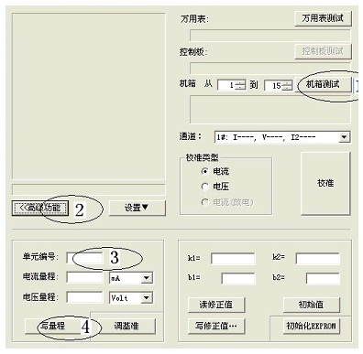

先退出设备的控制软件，关闭所有设备电源，只打开需要修改单元的
设备电源，进入校准软件“LANDCali”，依次步骤如下：
1、 点击“机箱测试”，读回该设备信息；
2、 点击“高级功能”，展开下面功能；
3、 将原单元号修改成需要的单元号；
4、 点击“写量程”；
5、 关闭该设备电源再打开即可

单位设置


